Okulda ve sınıfta kullandığımız kelimeler şatonun duvarına gizlenmiştir. Gizli olan kelimeleri bulup boyayınız. Boyanmadan kalan kelimeler şifreyi oluşturmaktadır.

Şifre: _ _ _ _ _ _ _ _ _ _

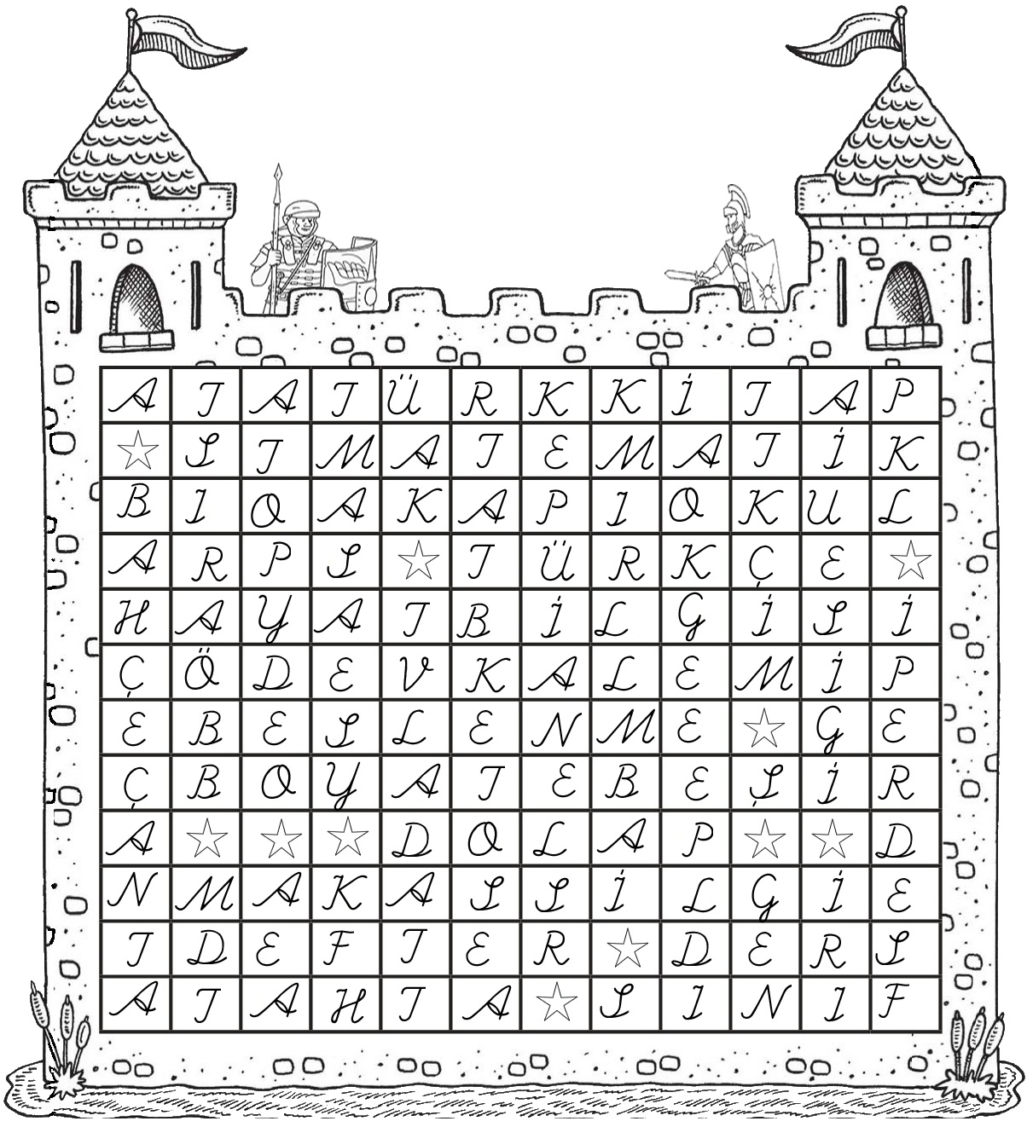
"ders - okul - sınıf - çanta - kitap - defter - sıra - tahta - tebeşir- masa - perde - beslenme - Türkçe - Matematik - Hayat Bilgisi - makas - bahçe - kapı - silgi - dolap - Atatürk - boya - top"

